广州应用科技学院
关于肇庆校区攀岩场馆建设及相应设施设备采购及安装项目
公
开
询
价
邀
请
函
项目编号：A-XJ2021-17
项目名称：肇庆校区攀岩场馆建设及相应设施设备采购及安装项目

一、询价邀请函
广州应用科技学院是经教育部批准设立的全日制普通本科高校。创办于2000年。2000年属广州大学的二级学院。2004年经教育部批准设立为独立学院——广州大学松田学院。2020年 12月经教育部批准转设并更名为广州应用科技学院。根据需要，对肇庆校区攀岩场馆建设及相应设施、设备采购安装项目进行询价，欢迎国内合格参与人参与。
一、项目说明
  - 项目编号：A-XJ2021-17
  - 项目名称：肇庆校区攀岩场馆建设及相应设施设备采购及安装项目
  - 数量及主要技术要求:详见《公开询价货物一览表》。
4. 参与人资格标准：
（1）参与人应具有独立法人资格。
（2）参与人应具有建设攀岩场馆及提供相应设施、设备等相关服务的资格及能力，并具备相应的维护保养能力。
（3）参与人应遵守中国的有关法律、法规和规章的规定。
（4）参与人具有2年以上（包括1年）1个以上同类项目销售和良好的售后服务应用成功案例,近三年未发生重大安全或质量事故。
（5）参与人须有良好的商业信誉和健全的财务制度。
（6）参与人有依法缴纳税金和社会保障资金的良好记录。
5. 勘探现场联系人：广东省肇庆市鼎湖区莲花镇广州应用科技学院肇庆校区，彭凌，15913126698
报名截止时间：2021年6月16日下午16:00（参与报名必须勘探现场）
响应文件提交截止时间：2021年6月21日上午11:00前密封报价，现场递交。
递交地点：广州市增城区朱村街朱村大道东432号广州应用科技学院增城校区资产管理与采购处办公室。
联系人：陈惠琳；联系电话：17818588710。
进校报备：发送到邮箱sontan@aliyun.com
申请入校报备
入校事由：
入校时间：
车辆信息：
人员名单：
身份证信息（进校需出示身份证）：
粤康码/穗康码：
行程卡：
报备部门：资产管理与采购处
申请人：陈惠琳
联系电话：17818979875
二、参与人须知
1. 所有货物均以含税人民币报价；
2. 报价响应文件4份，报价响应文件必须用A4幅面纸张打印，须由参与人填写并加盖公章（正本1份、副本2份、分项报价一览表1份）；
3. 报价响应文件用不退色墨水书写或打印，因字迹潦草或表达不清所引起的后果由参与人自负；
4. 报价响应文件及所有相关资料需同时进行密封处理，并在密封处加盖公章，未做密封处理及未加盖公章的视为无效报价；
5. 一个参与人只能提交一个报价响应文件。但如果参与人之间存在下列互为关联关系情形之一的，不得同时参加本项目报价：
(1) 法定代表人为同一人的两个及两个以上法人；
(2) 母公司、直接或间接持股50％及以上的被投资公司;
(3) 均为同一家母公司直接或间接持股50％及以上的被投资公司。
三、售后服务要求
1. 免费保修期；
2. 应急维修时间安排；
3. 培训计划及人员安排；
4. 维修地点、地址、联系电话及联系人员；
5. 维修服务收费标准；
6. 主要零配件及易耗品价格；
7. 制造商的技术支持；
四、确定成交参与人标准及原则：
所投方案、设施设备符合采购需求、质量和服务要求,经过磋商所报价格为合理价格的参与人为成交参与人，最低报价不作为成交的保证。
五、付款方式
1. 项目建设完毕并交付使用，经甲方签字确认且收到乙方开具合同全额增值税普通发票后，20个工作日内甲方向乙方支付合同总金额的50％。 2. 全部设施设备正常使用一个月后，经甲方验收合格签署验收表后，20个工作日内甲方向乙方支付合同总金额的45％。
3. 项目验收合格算起一年后，甲方组织二次验收，二次验收通过后，20个工作日内甲方向乙方无息退还质保金，即合同总金额的5％，乙方需提供质保金退款申请函。

- 公开询价货物一览表

攀岩项目含速度赛道4条、难度赛道4条、攀石赛道10条和2条速度练习墙。具体如下表：

单位：元
一、攀岩壁材料部分
序号 | 项目名称 | 单位 | 数量 |  | 单价 | 金额 | 备注
1 | 攀石岩壁 | 平米 | 200 |  |  |  | 含钢架
2 | 难度岩板 | 平米 | 270 |  |  |  | EP
3 | 速度道 | 道 | 4 |  |  |  | 国际标准赛道
4 | 热身墙 | 平米 | 90 |  |  |  | 30*3米
5 | 主钢构 | 组 | 1 |  |  |  | 国标
6 | 次钢构 | 组 | 1 |  |  |  | 含螺丝配件
7 | 下降平台 | 项 | 1 |  |  |  | 国家职业资格培训
8 | 攀岩点 | 个 | 2000 |  |  |  | 比赛标准
9 | 螺丝配件 | 项 | 1 |  |  |  | 国标
10 | 巨型岩点 | 套 | 80 |  |  |  | 比赛标准
小计（含税）
二、攀岩壁装备部分
序号 | 项目名称 | 单位 |  | 数量 | 单价 | 金额 | 备注
1 | 攀岩主绳 | 条 |  | 12
2 | 静力绳 | 条 |  | 10
3 | 先锋安全带 | 副 |  | 12
4 | 简易安全带 | 副 |  | 50
5 | 主锁 | 副 |  | 200
6 | 快挂 | 副 |  | 60
7 | ATC | 副 |  | 12
8 | 8字环 | 副 |  | 12
9 | 头盔 | 副 |  | 30
10 | 钢锁 | 副 |  | 16
11 | 长扁带 | 条 |  | 12
12 | 短扁带 | 条 |  | 24
13 | Grigri | 副 |  | 4
14 | 上升器 | 副 |  | 4
15 | 专用电钻 | 副 |  | 2
16 | 镁粉袋 | 个 |  | 10
17 | 铝合金梯 | 副 |  | 4
19 | 菊绳 | 条 |  | 12
小计（含税）
三、自动保护器及附属设施
序号 | 项目名称 | 单位 |  | 数量 |  |  | 备注
1 | 自动保护器 | 副 |  | 8
2 | 攀石海绵垫 | 平米 |  | 140
3 | 热身墙海绵垫 | 个 |  | 30
4 | 体能训练架 | 副 |  | 1
5 | 指力板训练架 | 副 |  | 1
6 | 储物柜 | 件 |  | 10
7 | 桌椅 | 套 |  | 30
8 | 绳包绳框 | 套 |  | 20
小计（含税）
合计（含税）：

- 平面示意图

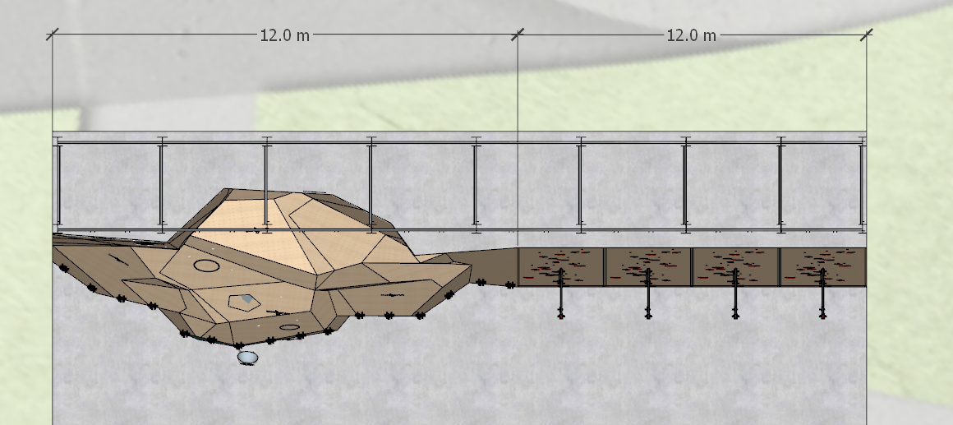
速度赛道
难度赛道

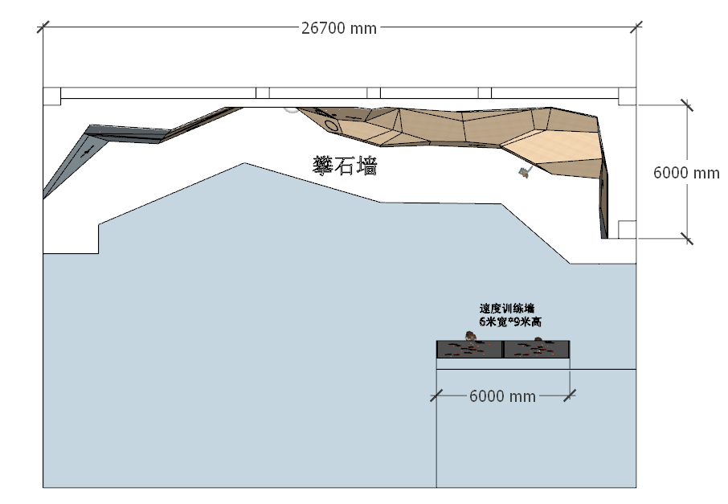
- 设计说明
A区（室外）
- 室外：采用标准平板，构建依附式国际标准速度道4条，宽12米*高16米；
- 室外：采用标准平板，构建依附式难度道4条，宽12米*高16米；
B区（室内）
- 采用标准平板，构建依附式攀石赛道，总宽30米*高4.9米，海绵垫高40cm；
- 采用标准平板，构建依附式速度练习墙，总宽6米*高9米。
- 岩壁基本要求说明
岩壁安全须符合《GB 19079.4-2014 体育场所开放条件与技术要求 第4部分：攀岩场所》的规定。
攀岩板应采用环保材料，热胀冷缩变形系数小；岩板间拼接应严密整齐、缝隙小，抗冲击、防水性好，过渡滑顺自然。
以上要求以及其他规格的具体描述如下：
1、岩壁表面的相关要求
1.1、标准平板的岩板必须采用玻璃钢双面加固，厚度达到(18)mm+/-0.5mm.强度满足国标要求。
1.2、岩板须在制造厂商工厂预先喷涂完成，避免现场喷涂污染环境。
1.3、预喷涂的涂层必须满足户外使用条件。
1.4、岩板必须能减少攀岩过程中产生的脚印痕迹和污垢。
1.5、岩板具有各种几何形状的定制设计面板（非标准面板），需要在工厂预先裁切完成，现场无裁切工作，保证裁切质量及精度。
2、攀岩墙支撑钢构的要求
2.1主体钢架的材料应由正规厂家按国标生产，Q235或以上材质。
2.2攀岩墙背后的初级钢构采用热浸镀锌处理，满足国标要求。
2.3主体结构安全、支撑稳定并符合设计和相关规范的要求需要提供计算书。
2.3攀岩墙的制造厂商厂家必须提供钢结构连接细节。
3、岩壁表面的配件相关要求
3.1、岩板每平方米的岩板背钉数量必须在25个以上。这些背钉螺母必须具有方便安装支点固定螺杆的非螺纹孔深度8mm以上，方便定线时岩点螺丝旋入，背钉螺母可匹配MI0螺栓。
3.3、岩点须采用双重紧固系统，包括沉头螺栓和木螺丝。岩点采用PU或者PE制作，采用防旋转系统设计，确保最佳紧固和安全性。
3.4、坠落空间撞击区的尺寸必须遵循国家标准要求。
4、对于现场安装和安装后的要求
4.1、禁止现场喷漆，喷漆作业必须在岩壁制造厂商工厂里完成。要求无污染安装和无错误交货。
4.2、禁止现场焊接次级钢构，要求无污染安装和无错误交付人工岩壁物料。
4.3、禁止现场裁切岩板，要求无污染安装和无错误交付人工岩壁物料。岩板切割必须在岩壁制造厂商工厂里完成。
4.4、岩壁制造厂商提供技术图纸详细说明每根调节杆连接到岩板的位置。

注：
1、以上报价包含税费、运费、搬运费、安装费、安装辅材等一切费用，提供足额的增值税普通发票。
2、报价须提供品牌、规格尺寸、材料参数和效果图片；否则将视为没有实质性响应询价文件。
3、本次项目请注明工期、质保年限及售后服务。
4、报价文件需含营业执照、案例、纳税记录。
5、方案如下表：

广州应用科技学院
关于肇庆校区攀岩场馆建设及相应设施设备采购及安装项目

报
价
响
应
文
件

参与人名称（公司全称）：XXXX
参与人授权代表：XXXX

此封面应作为报价响应文件封面

1、询价响应函
致：广州应用科技学院
根据贵方为 项目的公开询价邀请（编号）: ，本签字代表（全名、职务）正式授权并代表我方（参与人公司名称、地址）提交下述文件正本1份和副本2份、分项报价一览表1份）。
(1) 分项报价表
(2) 参与人资格证明文件
(3) 质保期和售后服务承诺书
据此函，签字代表宣布同意如下：
1.所附详细报价表中规定的应提供和交付的货物及服务报价总价（国内现场交货价）为人民币 ，即 （中文表述）。
2.参与人已详细审查全部公开询价文件，包括修改文件（如有的话）和有关附件，将自行承担因对全部询价响应文件理解不正确或误解而产生的相应后果。
3.参与人保证遵守公开询价文件的全部规定，参与人所提交的材料中所含的信息均为真实、准确、完整，且不具有任何误导性。
4.参与人将按公开询价文件的规定履行合同责任和义务。
5.参与人同意提供按照采购单位可能要求的与其公开询价有关的一切数据或资料，完全理解贵方不一定要接受最低的报价或收到的任何询价响应文件。
6.与本此公开询价有关的一切正式往来通讯请寄：
地址： 邮编：
电话： 传真：
参与人授权代表签字：
参与人（公司全称并加盖公章）：
日 期： 年 月 日

2、分项报价一览表
参与人：（公司全称并加盖公章） 项目编号：

单位：元
一、攀岩壁材料部分
序号 | 项目名称 | 单位 | 数量 |  | 单价 | 金额 | 备注
1 | 攀石岩壁 | 平米 | 200 |  |  |  | 含钢架
2 | 难度岩板 | 平米 | 270 |  |  |  | EP
3 | 速度道 | 道 | 4 |  |  |  | 国际标准赛道
4 | 热身墙 | 平米 | 90 |  |  |  | 30*3米
5 | 主钢构 | 组 | 1 |  |  |  | 国标
6 | 次钢构 | 组 | 1 |  |  |  | 含螺丝配件
7 | 下降平台 | 项 | 1 |  |  |  | 国家职业资格培训
8 | 攀岩点 | 个 | 2000 |  |  |  | 比赛标准
9 | 螺丝配件 | 项 | 1 |  |  |  | 国标
10 | 巨型岩点 | 套 | 80 |  |  |  | 比赛标准
小计（含税）
二、攀岩壁装备部分
序号 | 项目名称 | 单位 |  | 数量 | 单价 | 金额 | 备注
1 | 攀岩主绳 | 条 |  | 12
2 | 静力绳 | 条 |  | 10
3 | 先锋安全带 | 副 |  | 12
4 | 简易安全带 | 副 |  | 50
5 | 主锁 | 副 |  | 200
6 | 快挂 | 副 |  | 60
7 | ATC | 副 |  | 12
8 | 8字环 | 副 |  | 12
9 | 头盔 | 副 |  | 30
10 | 钢锁 | 副 |  | 16
11 | 长扁带 | 条 |  | 12
12 | 短扁带 | 条 |  | 24
13 | Grigri | 副 |  | 4
14 | 上升器 | 副 |  | 4
15 | 专用电钻 | 副 |  | 2
16 | 镁粉袋 | 个 |  | 10
17 | 铝合金梯 | 副 |  | 4
19 | 菊绳 | 条 |  | 12
小计（含税）
三、自动保护器及附属设施
序号 | 项目名称 | 单位 |  | 数量 |  |  | 备注
1 | 自动保护器 | 副 |  | 8
2 | 攀石海绵垫 | 平米 |  | 140
3 | 热身墙海绵垫 | 个 |  | 30
4 | 体能训练架 | 副 |  | 1
5 | 指力板训练架 | 副 |  | 1
6 | 储物柜 | 件 |  | 10
7 | 桌椅 | 套 |  | 30
8 | 绳包绳框 | 套 |  | 20
小计（含税）
合计（含税）：

注：
1、以上报价包含税费、运费、搬运费、安装费、安装辅材等一切费用，提供足额的增值税普通发票。
2、报价须提供品牌、规格尺寸、材料参数和参考图片，否则将视为没有实质性响应询价文件。
3、本次项目请注明备货时间、安装时间、质保年限及售后服务。
4、报价文件需含营业执照、案例、纳税记录。

参与人授权代表（签字或盖章）：

日 期：

3、参与人的资格证明文件

3-1关于资格的声明函
广州应用科技学院：
关于贵方 年 月 日 （项目编号）公开询价邀请，本签字人愿意参加本次报价，提供公开询价文件中规定的 货物，并证明提交的下列文件和说明是准确的和真实的。
1．本签字人确认资格文件中的说明以及公开询价文件中所有提交的文件和材料是真实的、准确的。
2．我方的资格声明正本1份，副本2份，随报价响应文件一同递交。

参与人（公司全称并加盖公章）：
地 址：
邮 编：
电 话或传 真：
参与人授权代表：

3-2 企业法人营业执照（复印件并加盖公章）

广州应用科技学院：
现附上由 （签发机关名称）签发的我方法人营业执照复印件，该执照业经年检，真实有效。

参 与 人（全称并加盖公章）：
参与人授权代表：
日 期：

4.质保期和售后服务承诺书

参与人根据公开询价文件中对售后服务的要求，结合自身实际情况进行承诺（含产品质量保障体系等）、交货周期承诺等。
承诺如下：

参 与 人（公司全称并加盖公章）：
参与人授权代表：
日 期：

